令和６年度
保育園のしおり
重要事項説明書

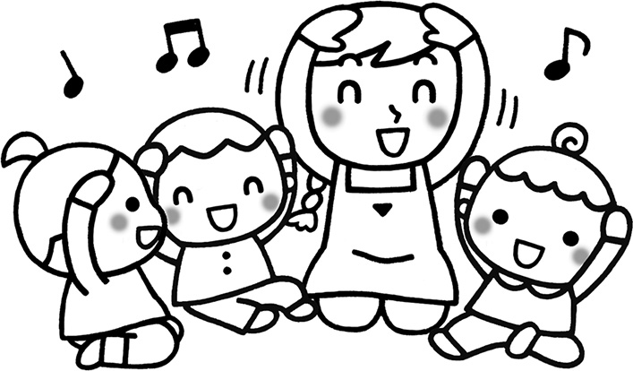

行田市立持田保育園

児 童 憲 章
児童は、人として尊ばれる。
児童は、社会の一員として重んぜられる。
児童は、よい環境の中で育てられる。
【概要】
- 施設の名称 行田市立持田保育園
- 所 在 地 行田市城西４丁目３番４号
- 電 話 ５５６－５４５６
- Ｆ Ａ Ｘ ５５６－２３５６
- 定 員 ９０名
- 設立年月日 昭和４３年４月１日

【クラス名】
- も も 組 ０歳児・１歳児
- き く 組 ２歳児
- すみれ 組 ３歳児
- さくら 組 ４歳児
- ゆ り 組 ５歳児

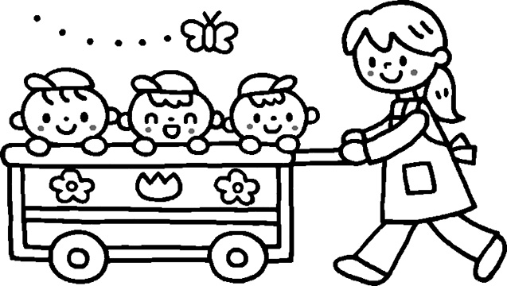

１ 事業者
事業者の名称 | 行田市
代表者氏名 | 行田市長 行田 邦子
法人の所在地 | 埼玉県行田市本丸２番５号
法人の電話番号 | ０４８－５５６－１１１１（代表）
実施事業 | 第２種社会福祉事業（保育所）
事業の目的 | 保護者の就労等の理由により、保育を必要とする乳幼児を保護者に代わり保育を行う。
運営方針 | 家庭、地域と連携をとりながら、子どもたち一人ひとりを大切にし、豊かな人間性を育みます。  ① 基本的な生活習慣を身につけます。  ② 意欲的かつ充実した経験を通し、心身ともに明るく強くなります。  ③ ルールやマナーを守り、あいさつをきちんとします。

２ 市内の公立保育園
 | 保育園名 | 所在地 | 電話番号 | FAX番号 | 定員
1 | 長野保育園 | 行田市長野1丁目34番5号 | 048-553-3177 | 048-555-1300 | 90名
2 | 持田保育園 | 行田市城西4丁目3番4号 | 048-556-5456 | 048-556-2356 | 90名
3 | 南河原保育園 | 行田市大字南河原851番地 | 048-557-3234 | 048-557-3995 | 60名

保育園は、日々保育が必要な乳幼児を保育することを目的とする児童福祉施設です。
保護者が働いていたり、病気などの理由で日中保護者と一緒にいられないお子様をお預かりしています。
入園したお子様が、心身ともに健康で、健やかに育つよう家庭と保育園が協力し合っていきたいと思います。

【保育目標】
１ 基本的な生活習慣の自立をはかる（やる気）
２ 社会性を育てる（協調性・思いやりの心）
３ 健康で明るい子ども（丈夫な体・強い心） ○ あいさつができる子
○ 自分の考えが言える子
○ ありがとうが言える子

【短時間認定保育】
- 月曜日～土曜日 午前８時３０分～午後４時３０分
【標準時間認定保育】
- 月曜日～土曜日 午前７時３０分～午後６時３０分

＊新入園児は初めての集団生活です。保育園に慣れるまでの間、保育時間を調節しますので、担任と相談してください。
＊平日や土曜日が勤務休業日の場合は、親子の大切な触れ合いをより一層深めるためにも、ご家庭での保育をお願いします。

【土曜保育について】
公立３園では、４ヶ月ごとの交替で土曜保育を実施しています。土曜保育を希望される方は、在園する園に申請書を提出してください。
土曜保育は、両親ともに就労等で保育ができない場合にのみ、利用ができます。
※保護者様の就労時間及び通勤時間の範囲内の保育となります。

－１－
【休園日について】
１ 日曜日・国民の祝日・年末年始（１２月２９日～１月３日）
２ 特別な場合（感染症の発生や非常時など）は休園することがあります。

【持ち物について】
１ すべての持ち物には「ひらがな」で、はっきりと名前を書いてください。名前が書いていないと誰のものかわからなくなってしまうので、薄くなったら書き直してください。
２ 保育園で使わないものは持たせないでください。（お金・缶バッチ・玩具）
３ かばんにつけるキーホルダーは音の出るものや遊べるもの、ぬいぐるみはやめてください。話し合って小さなもの１個にしてください。

【用意するもの】
- 午睡で使うもの
品 名 |  | 年 齢 |  | 備 考
 |  | ０歳～２歳 | ３歳～５歳
１ | 敷布団 | １枚 | １枚 | 子ども用敷布団
２ | 毛布 | １枚 | １枚 | 子ども用サイズの毛布
３ | バスタオル | １枚 | １枚 | 夏用(毛布のかわり)
４ | フェイスタオル | １枚 | １枚 | まくら用
５ | パジャマ | １組 | １組 | パジャマの着用開始は各クラスにより異なります。
６ | 手さげ袋 | １袋  （自由） | １袋  （自由） | パジャマ等を持ち帰るため、リュックサックなどが小さい場合はお持ちください。（園に常備）
＊すべての持ち物に名前を書いてください。
＊布団は、金曜日に持ち帰り、家庭で布団を干し、シーツ(ゴムのないもの)を掛けて月曜日に所定の場所に納めてください。

―２－
◎毎日の生活で使うもの
下表をご用意していただき、不足した場合は補充をお願いします
 | 品 名 | 年 齢 |  |  |  | 備 考
 |  | 0・１歳 | 2歳 | 3歳 | 4・5歳
1 | 紙おむつ | １０枚 | ７枚 |  |  | テープ側に名前記入
2 | おしりふき | １個 | １個
3 | 哺乳瓶・乳首 | ３本 |  |  |  | ０歳児のみ
4 | マグマグ | ３個 |  |  |  | ０歳児のみ
5 | 食事用エプロン | １枚
6 | おしぼりタオル | ３枚 | ３枚 |  |  | 顔・口拭き用（毎日３枚使う）
7 | タオル（手ふき） | １枚 | 1枚 | 1枚 | 1枚 | タオルにひもを付ける
8 | コップ | 1個（袋に入れて） |  |  |  | ・洗って毎日持参  ・取っ手付のもの
9 | 歯ブラシ |  |  | 1本 | １本 | 毛先が開いたら交換。  歯ブラシキャップは不要。
10 | 上履き |  |  | １足 | １足 | 袋に入れて、金曜日に持ち帰る
11 | ３点セット |  |  | 1組（袋にいれて） |  | 洗って毎日持参  スプーンとフォークはプラスチックではないもの
12 | 着替え用衣類 | ３～４組 |  |  | ２組～３組 | 季節ごとの着替えを持参  持ち帰った分は翌日持参
13 | マチ付き手提げポリ袋 | ５枚  ※各個人のロッカーに準備して 入れておく（１枚１枚フルネームを記入） |  |  |  | 汚れ物等を入れる（大）  約55cm×30cm |  | （小）約３０cm×２５cm（100枚入）  （大）約４５cm×３０cm（100枚入）
※３歳児（すみれ組）の歯ブラシ・３点セットは園生活に慣れてから使います。
※すべての物に名前を書いてください。
※３歳・４歳・５歳児は水筒に水か麦茶を入れて毎日持参してください。

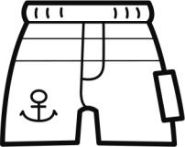
－３－
【服装について】
１ 気温の変化に応じて、動きやすく少しくらい汚れてもよい服装にしてください。
２ 一人で排泄できるように脱ぎ着のしやすい服装にしてください。
３ ボタンが取れたり、ゴムがゆるくなったパンツやズボンは日常から気を付けて交換してください。
４ フードのついた服は危険なので、０～２歳児クラスは禁止とします。
５ 手足の爪にマニキュアを塗っての登園はおやめください。

【履物について】
１ 通園靴は足にあった運動靴をはかせてください。
（サンダルは、走ったり遊具で遊ぶときに危険なので禁止します。）
２ 上履きはバレーシューズをはかせてください。（上履きとして市販されているもの）
＊上履きは園に置きますが、毎週、金曜日には持ち帰り洗って持ってきてください。

【名札について】
１ 名札は個人持ちしません。
２ 新入園児が入園し、担任が名前を覚えるまでの期間（４～６月）、園で全園児に貸し出します。（登園後に着用し降園前に外します）
３ 名札の色は、カラー帽子と同色です。

【給食について】
１ 園は完全給食です。毎月、献立表を配布しますので、毎日の献立に興味を持っていただき、お子様が何でも好き嫌いなく食べられるよう、家庭と園で協力していきましょう。
２ ３歳以上児については、主食費として１ヶ月７００円、副食費４，５００円を徴収します。
３ ４歳・５歳児は、毎日、箸箱（３点セット）を持参させてください。なお、 ３歳児については、担任から箸箱を持参させる時期を連絡します。
４ 箸箱は、巾着袋に入れてください。
５ ０～２歳児は、午前１０時と午後３時におやつを提供します。
６ ３歳以上児は、午後３時におやつを提供します。

－4－
【通園と送迎について】
１ 短時間認定の方は午前８時３０分～午前９時までに登園し、午後３時３０分～午後４時３０分までにお迎えにきてください。
＊午前９時～午後３時は安全対策のため、東門に鍵をかけますので、正面玄関のチャイムを押していただき、職員の応答があってからお入りください。
２ 年度はじめに「勤務状況調査票」を提出していただきます。
３ 保育園の開所時間は午前７時３０分～午後６時３０分です。標準時間認定の方は、この範囲内で保育を利用することは可能ですが、保護者の通勤時間及び勤務時間内での保育となることをご理解ください。
４ 交通事故を防ぐため、保護者の付き添いのもと、毎日決まった道順で通園してください。（車ではチャイルドシート、自転車はヘルメット着用）
５ 送り迎えは一定の方にお願いします。別の方がお迎えになる場合は、事前に 園に知らせてください。（小中学生のお迎えは認めません。）
６ お子様の引き渡しは、職員からの引き渡しとなります。
７ 欠席・遅刻・早退等する場合は、園児の安全確認や給食等の準備がありますので午前９時までに必ず連絡してください。

【慣らし保育について】
新入園児は、初めて集団生活をすることから「慣らし保育」を行います。
・０～２歳児は、概ね２週間かけて慣らし保育を行います。
※お迎えの時間：午前１１時→正午→午後２時３０分→午後３時３０分
・３～５歳児は、概ね１週間かけて慣らし保育を行います。
※お迎えの時間：正午→午後２時３０分→午後３時３０分）
上記はあくまで目安です。個人差がありますので、お子様の様子を見ながら、 無理のないよう慣らし保育を行います。

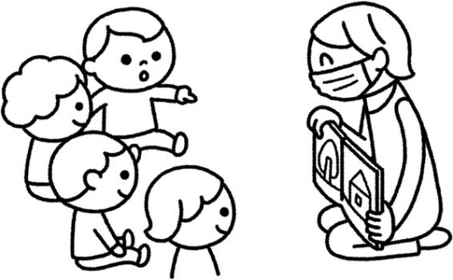
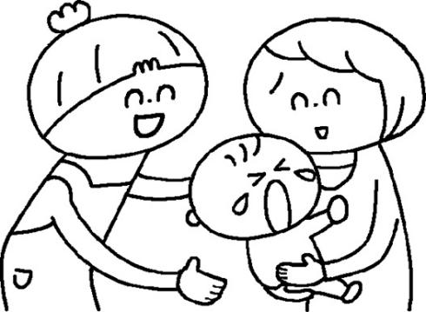

－５－
【病気・事故について】
１ 持病のあるお子さんは、前もってお知らせください。
（ひきつけ・けいれん・アレルギー・小児ぜんそく・その他）
２ お子様が下記の状態となっている場合は、保育園から緊急に連絡させていただくことがあります。
・発熱３７度５分以上になったとき
・下痢や嘔吐を繰返すとき
・熱がなくても、鼻づまり、鼻水、咳、くしゃみ等でお子様がつらそうなとき
・いつもの元気がなく、顔色が悪いとき
・事前にお知らせいただいている持病がでたとき
・食物アレルギーがでたとき
・感染症が疑われる症状がでたとき
３ 発熱又は体調がすぐれないときは、無理に登園せず早めに治してください。
４ 皮膚病や眼病は、お子さんが元気でも完治するまでお休みしてください。
５ 感染症の場合（はしか・流感・水ぼうそう・おたふく・ふうしんなど）は、 医師から完治の判断がでるまでお休みしてください。なお、お子さんが病気の「回復期」又は「回復に至らない場合」で、家庭での育児が困難な場合は、 病児保育所をご利用ください。
６ 保育園には看護師がいないため、原則として与薬はいたしません。病院にかかる際に、お子様が保育園に在園していることと、保育園では原則として薬を飲ませていないことを伝えていただき、家庭で服用できる回数や時間での調剤が可能か医師に相談してください。
・医師の指示による期間限定服用薬（とびひ・溶れん菌感染症）や熱性けいれん対応投薬など、やむを得ず保育中の与薬が必要な場合は、１回分のみお薬を預かり、保育士が与薬いたします。
・与薬は、今回の病気で処方されたものに限ります。投薬依頼書を記入し、処方薬説明文書とお薬を提示していただき保育士に説明してください。保護者の説明や説明文書がない場合は与薬できませんので、ご承知おきください。
７ 過去にハチに刺されたことがある場合は申し出てください。
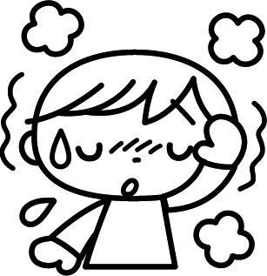

－６－
【食物アレルギー対応について】
１ 食物アレルギーがあるお子様は、「保育所におけるアレルギー疾患生活管理指導表（食物アレルギー用）」に医師の証明を受け提出していただきます。
２ 給食は除去食となりますので、毎月の献立を見ながら担任とよく相談してください。
３ 保育園では、初めて食べる食材は提供しないようにしています。献立をご覧になり、ご家庭で食材に慣らしてくださるようお願いいたします。

【予防接種について】
予防接種後は、お子様の体調に変化がある場合があります。すぐに対処できるように接種後の登園は避け、ご家庭で見守ってください。

【保育料などの納入について】
１ 保育料は、保護者又は扶養義務者の「住民税額（市町村民税）」に基づき算定しています。算定方法については、行田市役所子ども未来課保育担当（556-1111内線263）にお問い合わせください。
２ 保育料は、口座振替による納入をお願いしています。
３ 短期間・長期間のお休み関係なく、お子様が在園している限りはその月の保育料は納入していただきます。
４ 保護者会費や主食費、副食費等は現金で集金しますので、「おたよりばさみ」ではなく、送迎時に職員へお渡しください。また、つり銭のないようにご協力ください。
５ 個人で使用する教材は、年度当初に園が一括して購入し、現金で集金します。

【延長保育料金について】
１ 短時間認定（保育利用可能時間午前８時３０分～午後４時３０分）の方で、午前８時３０分以前の登園及び午後４時３０分以降のお迎えには、１５分ごとに５０円の延長保育料金が発生します。

―７－
【損害保険について】
・保育園内でけがをした場合など、その治療費の一部が日本スポーツ振興センターから支給されます。この掛金は市で負担し、入園と同時に自動的に加入します。

【連絡事項】
１ 連絡事項は、掲示したり、お子様に印刷物を配布いたしますので、カバンの中や掲示板（階段下掲示板又は各組入口）を確認してください。
２ 住所や勤務先など連絡先の変更があった場合、必ず職員に申し出てください。
３ 退園する場合は早めに連絡し、手続きを行ってください。退園届け用紙は、保育園に用意しています。
４ 保育園に入園中であっても、保育園の入園基準に該当しなくなった場合には、保育の実施が解除されることご承知おきください。

【非常災害について】
地震、洪水及び火災などの災害が発生した場合は、保育園へお子さんをお迎えにきてください。園では、「情報メール配信サービス」を利用して災害情報をお知らせしますので、お子様の安心安全のためにも必ず登録をお願いいたします。
なお、保育園では、毎月１回避難訓練（地震・火災・竜巻・水害）を実施しています。

【その他】
１ はじめて保育園で生活するお子様は、生活環境が大きく変化しますので体調が悪くなる場合があります。登園前及び帰宅後は、お子さんの健康状態に注意してください。
２ 朝食はしっかりとらせ、排泄・おむつ交換を済ませてから登園させてください。３ 駐車場が狭いため、時間帯によっては大変混雑いたします。ご迷惑をお掛け
しますが、長時間の停車はご遠慮ください。
４ 車での送迎の場合は、必ずエンジンを止め、鍵をかけてください。また、車からお子様を降ろしたときは、必ず手をつないでください。
５ 申込期限のあるものや集金・書類等は提出期限を守ってください。
６ 新入園児の保護者の皆様には、入園説明会に配布した「成長の記録」の家庭状況・生育暦予防接種感染一覧表を記入のうえ、登園初日に、担任に提出してください。
７ 落し物や忘れ物に気づいたらすぐに園に問い合わせてください。
－８－
デイリープログラム
時 間 | プログラム | 保 育 活 動
８：３０ | 登園、視診、自由あそび | あいさつ、持ち物の整理、屋内外での遊び
１０：２０ | 集会 | 歌やお話
１０：４０ | 組別保育 | 年齢に応じた保育活動
１１：２０ | 食事の準備 | クラス内の片づけ、食事の準備
１１：３０ | 食事
１２：２０ | 食事終了 | 食器の片づけ、歯みがき、休息
１２：３０ | 午睡準備 | 排泄、着替え、布団敷き
１３：００  ≀  １５：００ | 午睡  目覚め | 静かに休息し眠る  排泄、着替え、布団のかたづけ
１５：１５ | おやつ
１５：４０  ≀  １６：３０ | お帰りの準備、 降園 | 自分の持ち物をカバンにしまう、歌、あいさつ、自由あそび
- ３歳未満児には午前１０時におやつがあります。

一週間の生活
曜日 | 活 動 内 容
月 | 全体集会（ホール） 組別保育 上履き・布団・パジャマ・カラー帽子持参
火 | 〃
水 | 全体集会（園庭） 〃 7月～9月は枕タオル・パジャマ持ち帰り
木 | 〃
金 | 〃 上履き・布団・パジャマ・カラー帽子持ち帰り
土 | 公立３園合同保育
- タオル（手ふき）・コップ・歯ブラシは毎日持ち帰ります。
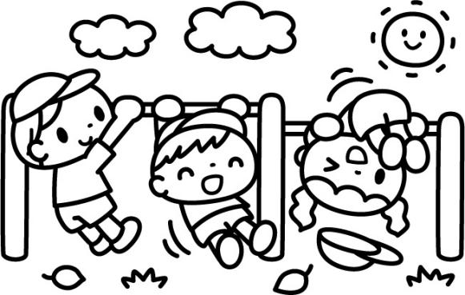

－９－
年 間 行 事 予 定 表
月 | 行 事 内 容 | 月 | 行 事 内 容
４ | 新入児歓迎会 | １０ | 健康診断  歯科検診  交通指導（ゆり組）  園外保育（ゆり・さくら組）
５ | 健康診断  歯科検診  身体測定 | １１ | 身体測定
６ | 〇情操を育てる集い(ゆり・さくら組)  〇保育参観（保護者会総会） | １２ | ○生活発表  クリスマス会
７ | プール開き  夏まつり  身体測定 | １ | 身体測定
８ |  | ２ | 豆まき会（節分）  お別れ会  防犯教室  お別れ遠足（ゆり組）
９ | 身体測定  ○運動会 | ３ | ひなまつり会  身体測定  ○卒園式（卒園児保護者のみ）

○印は保護者が参加する行事
毎月行う行事・・・誕生会 避難訓練

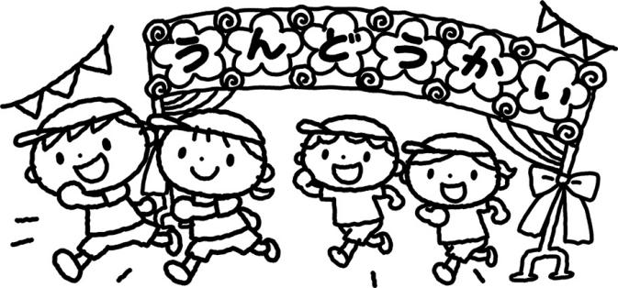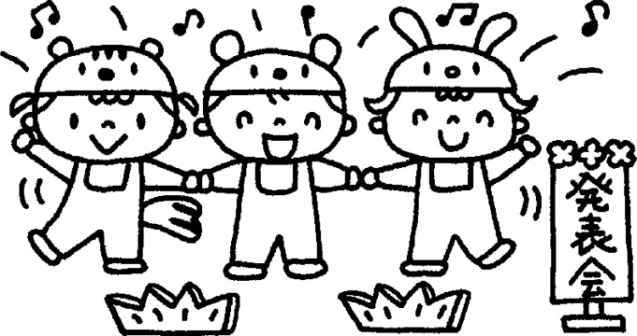

－10－

